# 项目打包

## 打包

npm run build

# 发布

## 使用静态服务工具包

npm install -g serve

serve dist



## 打包到tomcat

修改配置: webpack.prod.conf.js

output: {

publicPath: '/xxx/' //打包文件夹的名称

}

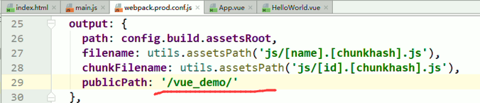

重新打包:npm run build

修改 dist 文件夹为项目名称: xxx

将 xxx 拷贝到运行的 tomcat 的 webapps 目录下